Grupa pięciolatków- 27.03.2020 - Niedziela Palmowa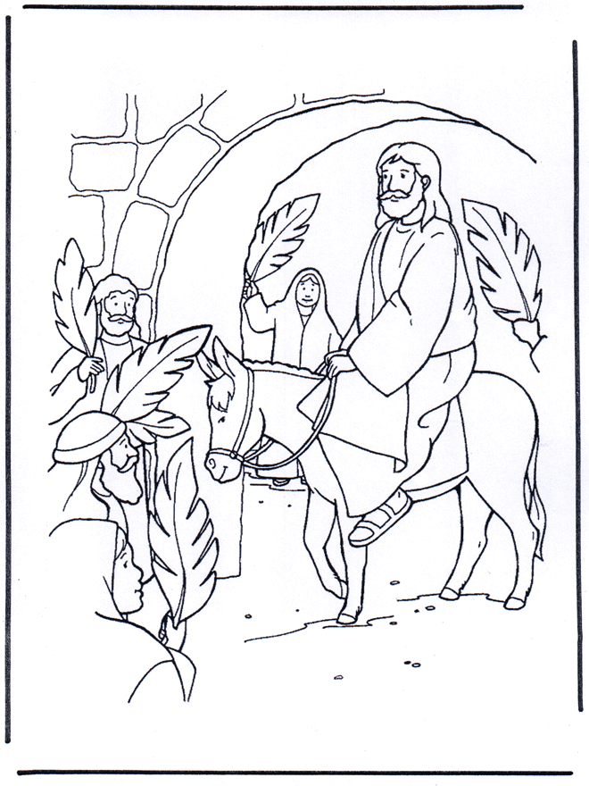

Grupa pięciolatków – 03.04.2020 –
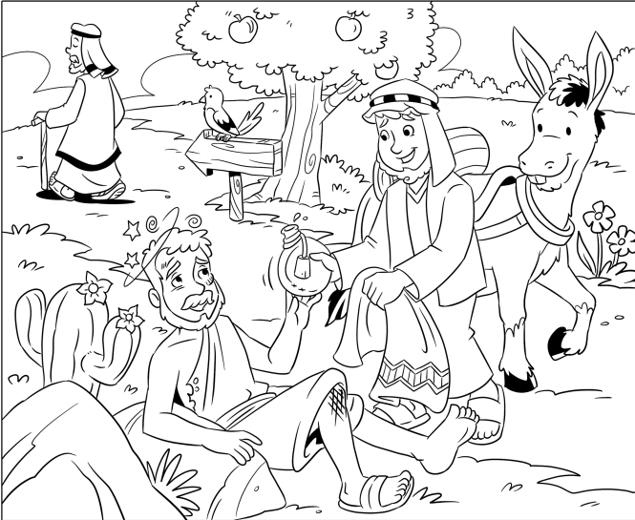

W przypadku pytań proszę o kontakt – mariablach@op.pl

17.04.2020
Temat nr 39: ,,Wielki Piątek – Jezus cierpi i umiera z miłości do ludzi”.
Temat nr 40: ,,Wielka Sobota – święcimy pokarmy i odwiedzamy Jezusa”.

Bardzo proszę o przeczytanie dziecku opowiadania:
Poranek Wielkiej Soboty.
Julka jeszcze spała, kiedy do jej pokoju przyszedł Karol. – Wstawaj. Zapomniałaś, że dziś z rana idziemy w odwiedziny? – Kogo mamy odwiedzić? – zapytała zdumiona Julka. – Jak to kogo? Przecież wczoraj Jezus umarł na krzyżu. Dzisiaj Wielka Sobota i idziemy z mamą do Jego grobu. – To ja już wstaję – zawołała Julka i szybko wyskoczyła z łóżka. Kiedy po chwili weszła do kuchni, zobaczyła mamę, która krzątała się, układając coś na stole. – Mamusiu, co robisz? Myślałam, że zaraz idziemy do kościoła odwiedzić Jezusa? – Oczywiście, że zaraz idziemy – odpowiedziała mama. – Musimy tylko przygotować święconkę. – A co włożymy do koszyka? – dopytywała się Julka. – Podejdź, to zobaczysz i mi pomożesz – powiedziała mama. Kiedy Julka stanęła przy stole, mama zaczęła wyjaśniać: – Do koszyka wkładamy wiele różnych pokarmów. Jajko jest znakiem życia. Chleb przypomina nam o tym, abyśmy byli wdzięczni Bogu za pokarm. A wędlina to znak, że mija już czas długiego postu. – A co jeszcze wkładasz? – pytała zaciekawiona Julka. – Jest jeszcze sól, która ma nas chronić przed złem, oraz chrzan przypominający smutne chwile w życiu. Ale najważniejszy w koszyku jest baranek z chorągiewką. On ma nam przypomnieć samego Jezusa i Jego wielkie zwycięstwo nad śmiercią, a także wielką miłość do ludzi. 216 Julka słuchała mamy uważnie i pomyślała, że to wszystko, co znalazło się w koszyku, jest bardzo potrzebne. Gdy mama i Julka skończyły już układać pokarmy, przystroiły koszyk zielonymi gałązkami i piękną, białą serwetką. Teraz można było pójść do kościoła, aby odwiedzić Jezusa i zanieść do poświęcenia pokarmy. Julka z mamą i Karolem wyruszyli do kościoła, a dziewczynka przez całą drogę sama niosła koszyk. Przed wejściem spotkali Kacpra z jego tatą, którzy też przyszli ze święconką, i razem weszli do kościoła. Ksiądz odmówił modlitwę nad pokarmami i pokropił je wodą święconą. Potem wszyscy udali się przed grób Jezusa, aby podziękować Mu za to, że z miłości do ludzi oddał za nich swoje życie. Julka i Kacper uklękli obok siebie i w ciszy wpatrywali się w postać Jezusa.
Proszę uzupełnić zadania w podręczniku według poleceń na str. 80 – 83.
W razie pytań proszę o kontakt: mariablach@op.pl

24.04.2020
Temat nr 41: ,, Cieszymy się, że Jezus zmartwychwstał.”
Temat nr 42: ,, Msza Święta spotkaniem z Jezusem Zmartwychwstałym.”
Proszę przeczytać dziecku fragment Ewangelii :
O świcie pierwszego dnia tygodnia przyszła Maria Magdalena i druga Maria obejrzeć grób. A oto nastąpiło wielkie trzęsienie ziemi. Albowiem anioł Pański zstąpił z nieba, podszedł, odsunął kamień i usiadł na nim. (…) Ze strachu przed nim zadrżeli strażnicy i stali się jakby martwi. Anioł zaś przemówił do niewiast: „Wy się nie bójcie! (…) wiem, że szukacie Jezusa Ukrzyżowanego. Nie ma Go tu, bo zmartwychwstał (…). Idźcie szybko i powiedzcie Jego uczniom: Powstał z martwych i oto udaje się przed wami do Galilei (…)”. Pośpiesznie więc oddaliły się od grobu, z bojaźnią i wielką radością, i pobiegły oznajmić to Jego uczniom. A oto Jezus stanął przed nimi, mówiąc: „Witajcie!” One podeszły do Niego, objęły Go za nogi i oddały Mu pokłon. A Jezus rzekł do nich: „Nie bójcie się! Idźcie i oznajmijcie moim braciom: niech udadzą się do Galilei, tam Mnie zobaczą”.
Pomyśl, co wydarzyło się przy grobie? Kto stanął przed kobietami?
Bardzo się cieszymy, że Jezus nie został na zawsze w grobie, tylko zmartwychwstał i żyje.
Uzupełnij zadania w podręczniku na str. 84 – 87.
Posłuchaj piosenki: https://www.youtube.com/watch?v=9j8hknQ2DZM&feature=youtu.be&fbclid=IwAR0bfioMu4ysnIFQUHpKryYOf13gSQzosf_4wJjJFe4lPWWicK3VEAK4bqc

8.05.2020
Temat nr 43: ,,Z miłością głosimy Ewangelię całemu światu”.
Obejrzyj fotografie przedstawiające pracę misjonarzy, które są w podręczniku na str. 88.
Dzisiaj porozmawiamy o ludziach, którzy z miłości do Boga pojechali w różne strony świata, aby innym ludziom mówić o Nim. Tych ludzi nazywamy misjonarzami i misjonarkami. Są na świecie kraje, gdzie żyją ludzie, którzy nie słyszeli o Bogu. Dlatego księża, siostry zakonne, ale także lekarze czy pielęgniarki, jadą do Afryki, Ameryki Południowej, Azji, aby im opowiadać o wspaniałym i kochającym Jezusie i Jego Matce.
Proszę przeczytać dziecku opowiadanie:
Julka zostaje misjonarką
Gdy Julka wróciła z przedszkola, była bardzo wesoła. Przywitała się radośnie z mamą i szybko pobiegła do pokoju Karola. Po chwili wróciła, trzymając w ręku mapę. – Mamusiu – powiedziała – pokaż mi, gdzie jest Afryka. Zdziwiona mama wskazała na mapie kontynent afrykański. – Oto Afryka. A czemu pytasz? – Bo ja już wiem, kim będę, gdy dorosnę. – A czy i ja mogę się dowiedzieć, kim chcesz zostać, córeczko? – Będę misjonarką, pojadę do Afryki, by pomagać ludziom poznawać Boga. Mama z jeszcze większym zdziwieniem popatrzyła na Julkę i zapytała: – Córko, skąd ci przyszedł do głowy taki pomysł? – Dziś nasze przedszkole odwiedziła siostra zakonna, która pracuje jako misjonarka w Afryce. Opowiadała o pracy misjonarzy, o tym, jak uczą ludzi o Bogu. Siostra mówiła też, że misjonarze budują kościoły i kaplice, szkoły, szpitale, domy dla dzieci, które nie mają rodziców, leczą chorych, uczą również pisać i czytać nie tylko dzieci, ale i dorosłych. Julka mówiła bez chwili przerwy, a mama z zainteresowaniem jej słuchała. – Na koniec siostra powiedziała, że trzeba wielu misjonarzy do pracy w Afryce. Postanowiłam, że zostanę misjonarką – dodała dziewczynka. Mama ze wzruszeniem popatrzyła na córkę, przytuliła ją mocno do siebie i powiedziała: – Cieszę się, że twoje serce jest pełne dobroci i miłości. A wiesz, że już teraz możesz pomóc misjonarzom i ofiarować za nich modlitwę? – Mamusiu, od dziś codziennie będę się modliła za misjonarzy i misjonarki, by mieli siłę i odwagę pomagać potrzebującym. A gdy dorosnę, pojadę na misje! Z sąsiedniego pokoju wyszedł tata, który przysłuchiwał się wszystkiemu. Podszedł do córki i powiedział: – Juleczko, jestem z ciebie bardzo dumny. Już teraz dzięki twojej modlitwie zostaniesz misjonarką. W najbliższą niedzielę będzie w kościele spotkanie z misjonarzami i jeżeli chcesz, to złożymy w ofierze pieniądze na misje. – Tak tatusiu, bardzo o to proszę.
Pomyśl, czym zajmują się misjonarki i misjonarze?
Uzupełnij zadanie w podręczniku na str. 89.

15.05.20
Temat nr 44: ,, Maryja naszą Matką”.
Proszę przeczytać dziecku opowiadanie:
Majowe kwiaty
Na łące zakwitły pierwsze majowe kwiaty. Julka i Karol z zachwytem im się przyglądali. – Nazbierajmy kwiatów na wiosenny bukiet – zawołała Julka – a potem podarujemy je mamie. Dzieci zaczęły zrywać kwiaty, wybierając najpiękniejsze. – Mamie bardzo się spodobają – stwierdził Karol. Kiedy mama dostała kwiaty, rzeczywiście bardzo się ucieszyła i powiedziała: – Kwiaty są bardzo ładne. Dziękuję wam, kochani. Wiem nawet, co możemy z nimi zrobić. Mama wzięła kwiaty i zaczęła układać z nich bukiet. Kiedy był gotowy, tata zabrał małą Zuzię, a mama zawołała starsze dzieci do ogrodu, gdzie na drzewie zawieszona była kapliczka Matki Bożej. – Te piękne, wiosenne kwiaty damy Maryi, która bardzo się cieszy, jeśli o niej pamiętamy. I mama wstawiła bukiet do wazonu przy kapliczce. – Ale naszą miłość do Maryi jeszcze lepiej możemy okazać modlitwą. W maju modlimy się do Matki Bożej w wyjątkowy sposób, odmawiając litanię. – A co to jest litania? – zapytała Julka. Do Maryi się zwracamy, nasze prośby Jej oddamy. 235 – To taka modlitwa, w której zwracamy się do Maryi różnymi tytułami i prosimy „Módl się za nami”. Litanię można też śpiewać. I mama zaczęła odmawiać litanię do Matki Bożej. Karol i Julka nie znali jeszcze całej litanii, ale przyłączyli się do mamy, odpowiadając po każdym wezwaniu „Módl się za nami”.
Pomyśl:
– Co mama dostała od dzieci?
– Komu mama ofiarowała swoje kwiaty?
– Jak nazywa się modlitwa, którą odmawiamy w maju?
– Co Julka i Karol zrobili wspólnie z mamą przy kapliczce Maryi?
Proszę uzupełnić zadania w podręczniku na str. 90 – 91.
Zachęcam do wysłuchania pięknej litanii:
https://www.youtube.com/watch?v=bgQmgiQGDsU

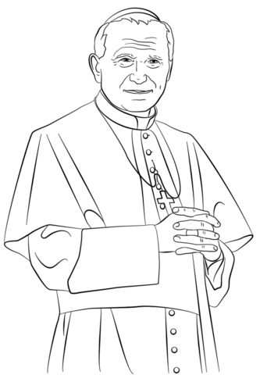

Zbliża się rocznica urodzin św. Jana Pawła II. Zachęcam Was do pokolorowania obrazka z Ojcem Świętym i obejrzenia bajki: https://youtu.be/3Mpjh3o2P_A

Religia, Grupa 5 – latków, 29.05.2020
Temat : ,,Nasze mamy są kochane”.
Posłuchajcie piosenki o mamie i tacie:
https://www.youtube.com/watch?v=j09kDRPi3tE
Przeczytaj opowiadanie:
Dzień mamy
Tego dnia tata obudził Julkę i Karola wcześniej niż zwykle. Uczynił to bardzo cicho, aby nie przeszkadzać mamie. – Dzieci, wstańcie – powiedział – mamy przecież przygotować niespodziankę dla mamy. To dziś jest jej święto. Już pokroiłem chleb, a teraz wychodzę kupić kwiaty. Wy cichutko dokończcie śniadanie. Tata wyszedł, a Julka i Karol szybko ubrali się i poszli do kuchni. Nakryli stół pięknym obrusem i przygotowali uśmiechnięte kanapki. Zaraz potem wrócił tata z bukietem kwiatów. Następnie wszyscy udali się do mamy i zaśpiewali dla niej „Sto lat”. Mama, słysząc radosny śpiew, otworzyła oczy i uśmiechnęła się mile zaskoczona. Jeszcze bardziej się zdziwiła, gdy Julka wręczyła jej bukiet kolorowych kwiatów, a Karol sok i kawałek pysznego ciasta. To zamieszanie obudziło małą Zuzię, która stojąc w łóżeczku wypowiedziała swojej pierwsze słowo – „mama”. Wzruszona mama powiedziała: – Dziękuję wam. Zrobiliście mi wspaniałą niespodziankę. Bardzo was kocham.
Otwórz podręcznik przy temacie nr 45. Zobacz jak rodzina Julki świętuje Dzień Mamy. Uzupełnij zadania w podręczniku.
Podczas wieczornej modlitwy pomódl się za swoją mamę i tatę.

Religia grupa 5 – latków, 5.06.2020
Temat: Jestem kochanym dzieckiem Boga.
Kocham i szanuję tatę.

Posłuchaj piosenki ,,Arki Noego”: https://www.youtube.com/watch?v=Xb6rOPW2Nno
Obejrzyj ilustracje w podręczniku przy temacie nr 47.
Zastanów się, co tatuś zrobił dla swoich dzieci?
Pomyśl:
– Co najbardziej podziwiasz u swojego taty?
– W czym chciałbyś go naśladować?
– Za co szczególnie chcesz tacie podziękować?

Wykonaj zadania w podręczniku przy tematach nr 46 i 47.

19.06.2020
Temat: Boże Ciało – czcimy Jezusa ukrytego w Białym Chlebie.
Zesłanie Ducha Świętego.
Codziennie możemy odwiedzać Jezusa w kościele. Jest tam zawsze, ukryty pod postacią Białego Chleba, który może być też umieszczony w specjalnym naczyniu, które nazywamy monstrancją.
Drogie dzieci, jest jeden dzień w roku, kiedy Jezus „wychodzi” z kościoła pod postacią Chleba i zaprasza nas na wspólną wędrówkę ulicami miasta. Ten dzień to uroczystość Najświętszego Ciała i Krwi Chrystusa, nazywana także Bożym Ciałem.
Wykonaj zadania w podręczniku przy temacie nr 49.
Jezus miał przyjaciół, którymi byli Jego uczniowie. Oni cieszyli się z każdego spotkania z Jezusem. Pewnego dnia Jezus powiedział im, że musi wrócić do swego kochanego Ojca w niebie. Uczniowie zasmucili się, ponieważ było im dobrze z Jezusem.
Po 40 dniach ukazywania się uczniom Jezus wstąpił do nieba. Uczniowie Jezusa oczekiwali na spełnienie Jego obietnicy. Jezus obiecał, że gdy Jego nie będzie już wśród nich, pośle im Ducha Świętego, który będzie im pomagał. Posłuchajmy, co wydarzyło się pewnego dnia:
Fragment Dz 2,1-4a: ,,Znajdowali się wszyscy razem na tym samym miejscu. Nagle dał się słyszeć z nieba szum, jakby uderzenie gwałtownego wichru, i napełnił cały dom, w którym przebywali. Ukazały się im też języki jakby z ognia, które się rozdzielały, i na każdym z nich spoczął jeden. I wszyscy zostali napełnieni Duchem Świętym.”
Proszę, uzupełnij zadania w podręczniku przy katechezie nr 51.

26.06.2020
Temat: Wakacje czasem radosnego wypoczynku z Bogiem.
Wakacje to czas odpoczynku, zabaw, zwiedzania ciekawych miejsc. Nie możemy jednak zapominać o Jezusie. W ciągu całego roku szkolnego spotykaliśmy się razem, rozmawialiśmy o Jezusie.
Z Jezusem możemy się spotykać wszędzie: w górach, w lesie, na łące, w parku, nad wodą. Jezus chce, abyśmy byli szczęśliwi. Pragnie, abyśmy się cieszyli słońcem, ciepłą wodą, śpiewem ptaków, kwiatami na łące i drzewami w lesie. Chce także spotkać się z każdym z nas nie tylko w tych miejscach. Jest jedno miejsce bardzo szczególne, wyjątkowe – to kościół.
Proszę uzupełnić zadania przy temacie nr 53. Życzę dużo zdrówka i odpoczynku podczas wakacji.

